

MANUAL DE CONFIGURACIÓN
AVS_ZohoIntegration

Versión: 1.0
Fecha: 11/09/2026
Autor: Luis Hernández
Contenido
1. Introducción 3
2. Alcance 3
3. Requisitos 4
4. Acceso al sistema 5
4.1. Instalación y Ejecución del Procesador Principal 5
4.2. Configuración Externa (Herramienta de Escritorio de Windows) 6
Proceso de configuración 6
4.3. Configuración Interna y Estructura de Datos en SAP B1 10
A. Creación automática de la tablas y campos de suuario 11
5. Funcionalidades 12
5.1. Módulo de Preparación y Control de Base de Datos 12
5.2. Módulo de Envío de Artículos 13
5.3. Módulo de Envío de Documentos Comerciales 13
5.4. Módulo de Recepción de Cotizaciones 13
5.5. Ejecución por Comandos y Tabla de Argumentos 14
6. Casos de uso 15
Caso Práctico 1: Sincronización programada de inventario y precios 15
Caso Práctico 2: Control y envío automatizado de pedidos de venta con archivos adjuntos 15
Caso Práctico 3: Gestión de entregas y facturación a clientes 16
Caso Práctico 4: Consolidación automática de cotizaciones a órdenes de venta 16
Caso Práctico 5: Trazabilidad y auditoría de errores por datos faltantes o excepciones 17
Caso Práctico 6: Sincronización de notas de crédito y pagos recibidos 17
7. Errores comunes 18
Errores de Conexión y Autenticación con Zoho CRM 18
Errores de Validación y Estructura en SAP 18
Errores de Archivos Adjuntos y Documentación 19
Errores de Recepción y Creación de Órdenes de Venta 19
8. Soporte 20

1. Introducción
Este manual te guiará paso a paso para configurar la conexión entre SAP Business One y Zoho CRM. El sistema funciona como un puente automático que transfiere tu información vital (artículos, clientes, facturas, pedidos) entre ambas plataformas, ahorrándote tiempo y eliminando errores de captura manual.
Descripción general del sistema
Para facilitar su uso, la herramienta se divide en dos componentes clave:
- Interfaz de Configuración (Panel Visual): Es la pantalla amigable donde defines las "reglas del juego", ingresas tus contraseñas y decides qué datos se compartirán y en qué dirección. No necesitas conocimientos de programación para utilizarla.
- Motor de Sincronización (Trabajador Invisible): Es el programa que opera tras bambalinas. Se encarga automáticamente de leer tus reglas y realizar el trabajo pesado de transferir los datos entre SAP y Zoho en el momento indicado.

2. Alcance
Qué cubre este manual:
- Configuración de los datos de conexión y credenciales para enlazar tu base de datos de SAP Business One con Zoho CRM.
- Creación, edición y eliminación de perfiles de sociedades (empresas) dentro de la interfaz.
- Configuración de las reglas de sincronización para entidades específicas (como Artículos, Pedidos o Facturas).
- Definición de la dirección en la que viajará la información (de SAP hacia Zoho, o de Zoho hacia SAP).
- Mapeo de campos principales y configuración de subnodos (el detalle o las líneas de los documentos) entre ambos sistemas.
Qué no cubre este manual:
- Instalación inicial del software de integración o configuración de pre-requisitos técnicos en servidores (como SAP DI API o SQL Server).
- Capacitación sobre el uso general, administración o configuración interna de las plataformas SAP Business One o Zoho CRM.
- Resolución de errores operativos o de negocio ajenos a la conexión (por ejemplo, rechazos por falta de inventario o reglas fiscales).
- Modificación del código fuente o alteración de la lógica interna del Motor de Sincronización.

3. Requisitos
Requisitos Técnicos
- Sistema Operativo Windows: La interfaz de configuración y el motor de sincronización están diseñados para ejecutarse en un entorno Windows.
- Cliente de SAP Business One: Es necesario que el equipo donde se configure y ejecute el sistema tenga instalado el cliente de SAP (específicamente los componentes de conexión o DI API) para permitir la comunicación directa con tu base de datos.
- Conexión a Internet Estable: Indispensable para que el motor de sincronización pueda enviar y recibir información de la nube de Zoho CRM sin interrupciones.
- Permisos de Carpeta: El usuario de Windows debe tener permisos de lectura y escritura en la carpeta donde está instalada la herramienta. Esto es vital para que el sistema pueda guardar los cambios en su archivo de configuración y generar sus reportes (Logs) de actividad.
Requisitos de Acceso (Credenciales y Datos)
Para que el puente entre los dos sistemas funcione, deberás tener a la mano la siguiente información:
- Datos del Servidor: Conocer el nombre o dirección (IP) del servidor, el tipo de base de datos (por ejemplo, SQL o HANA) y el nombre exacto de la base de datos de tu empresa.
- Credenciales de Base de Datos: Usuario y contraseña del administrador de la base de datos.
- Credenciales de SAP: Un usuario y contraseña de SAP Business One que tenga los permisos suficientes para leer, crear y actualizar documentos (como Socios de Negocios, Pedidos o Facturas).
- Credenciales de Zoho CRM: Los datos de autorización técnica para conectarse a tu cuenta de Zoho. Estos incluyen la URL de las cuentas de Zoho, el Client ID, el Client Secret y el Refresh Token.

4. Acceso al sistema
El funcionamiento correcto del Procesador de Integración depende de tres configuraciones principales: dos que se realizan directamente en su computadora (externa) y otra que ocurre dentro de su sistema SAP Business One (interna).

4.1. Instalación y Ejecución del Procesador Principal
El sistema principal funciona a través de una aplicación de consola (un programa ligero que se ejecuta en segundo plano). No requiere un proceso de instalación complejo como otros programas, sino que se ejecuta directamente desde su carpeta de origen.
Proceso de Instalación (Ubicación de archivos)
- Recibir el paquete: Descargar la carpeta comprimida de OneDrive (archivo .rar) que contiene todos los archivos del sistema.
- Extraer y ubicar: Descomprima esta carpeta y guárdela en una ubicación segura y permanente en su computadora o servidor (por ejemplo, en el disco C:\AVANTIS\ZohoIntegration).
- Precaución: Es vital que no elimine ni mueva los archivos que vienen dentro de esta carpeta, ya que el programa los necesita para funcionar correctamente.
¿Cómo ejecutar el sistema manualmente?
Una vez que haya configurado el desarrollo mediante la herramienta AppConfig, puede iniciar el proceso siguiendo estos pasos:
- Ingrese a la carpeta donde guardó el sistema en el paso anterior.
- Busque el archivo ejecutable principal (AVS_ZohoIntegration.exe) y haga doble clic sobre él.
- Se abrirá una ventana de fondo negro (Consola de Windows). Esto es completamente normal.
- El programa comenzará a trabajar automáticamente y usted verá aparecer líneas de texto informativas.
- Cuando el sistema termine de procesar todos los registros, la ventana se cerrará por sí sola o le mostrará un mensaje indicando que el proceso finalizó.

4.2. Configuración Externa (Herramienta de Escritorio de Windows)
Esta herramienta de soporte es una aplicación de escritorio que se ejecuta directamente en su computadora o servidor. Su objetivo es preparar y conectar su entorno de trabajo antes de arrancar el sistema principal.
Cumple cinco funciones esenciales:
- Validación de Licencia: Verifica que su sistema cuente con el permiso activo de uso. (Nota: La licencia debe solicitarse previamente al equipo de soporte de AVANTIS proporcionando el RFC de su empresa, el nombre del desarrollo y el tiempo de vigencia).
- Conexión con SAP: Permite registrar de forma segura su usuario y contraseña para comunicarse con la base de datos de SAP.
- Gestión centralizada de credenciales OAuth: Permite registrar, cifrar y almacenar de forma segura los parámetros de autenticación con Zoho CRM, incluyendo el Client ID, el Client Secret y el Refresh Token por cada sociedad.
- Configuración de URLs de conexión: Facilita la asignación y modificación de la URL de cuentas de Zoho adaptada a la infraestructura de la empresa.
- Mapeo y diccionarios de entidades (SAP ⇄ Zoho): Permite administrar la relación de documentos y catálogos (como Artículos, Pedidos, Entregas, Facturas, Notas de Crédito y Pagos), definiendo qué información fluye de SAP a Zoho y viceversa mediante una interfaz de cuadrícula.

Proceso de configuración
Paso 1: Abrir la aplicación
- Ingrese a la carpeta donde se instaló el sistema (como se indicó en el apartado anterior).
- Busque el archivo ejecutable llamado AVS_AppConfig.exe y ábralo con doble clic.
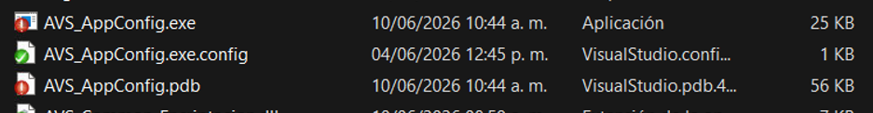
Paso 2: Gestión de Sociedades (Bases de datos)
Al abrir la ventana principal, verá opciones para administrar las empresas o "sociedades" con las que trabajará:
- Presione el botón [ + ] si desea registrar una nueva sociedad.
- Seleccione una sociedad y presione el botón [ - ] para eliminarla.
- Presione el botón [ Editar ] para modificar la configuración de una sociedad ya existente.
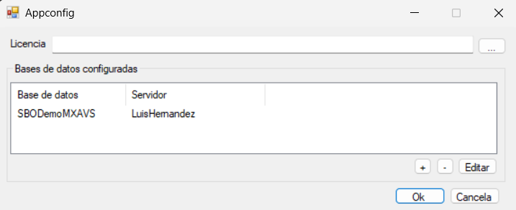
Paso 3: Configurar Credenciales SAP y Licencia
Al agregar o editar una sociedad, se abrirá una nueva ventana. Diríjase a la pestaña Credenciales SAP y base de datos:
- Licencia: Ingrese la ruta del archivo de licencia que le fue proporcionado por AVANTIS.
- Usuario y Contraseña SAP: Registre sus datos de acceso a SAP. Esto garantiza que el sistema tenga los permisos necesarios para leer el inventario y operar correctamente.
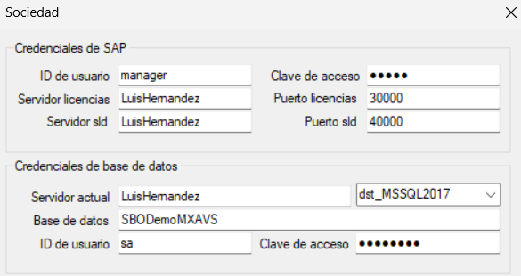
Paso 4: Configurar Credenciales Zoho
En este espacio deberás dirigirte a la sección correspondiente a Zoho CRM e ingresar de forma segura los parámetros requeridos de acceso, tales como el Client ID, el Client Secret, el Refresh Token y la URL de cuentas. Este registro de credenciales mediante autenticación segura garantiza que la aplicación disponga de los permisos necesarios para sincronizar catálogos, consultar información y operar correctamente entre ambas plataformas..
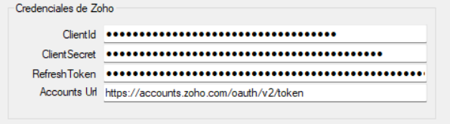
Paso 5: Configurar de Flujos
Esta sección de Configuraciones muestra en forma de tabla un resumen de las entidades de SAP (como artículos o pedidos) que se están conectando con Zoho CRM, indicando claramente la dirección en la que viaja la información mediante enlaces API (de SAP hacia Zoho o de Zoho hacia SAP).
En la parte inferior cuenta con botones de control para agregar nuevas reglas de sincronización (+), eliminar alguna seleccionada (-) o editar los detalles existentes.
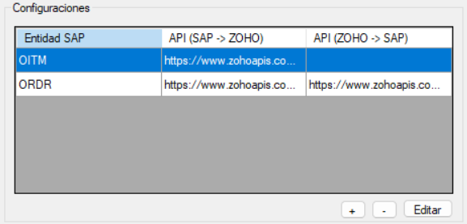
Paso 6: Configuración de Documentos
Esta ventana de Configuración general es el panel detallado donde se establecen las reglas específicas para sincronizar una entidad o documento determinado entre SAP y Zoho.
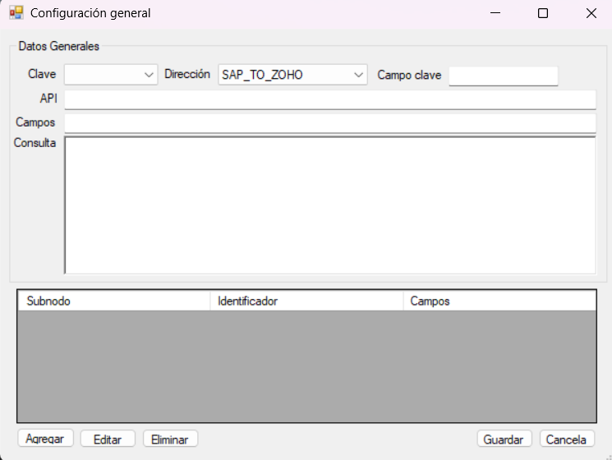
En la parte superior (Datos Generales), se define la entidad principal mediante los siguientes campos:
- Clave: Selecciona o indica el código de la tabla o entidad de SAP (por ejemplo, OITM para artículos o ORDR para pedidos).
- Dirección: Permite elegir el sentido de la sincronización, ya sea de SAP hacia Zoho (SAP_TO_ZOHO) o de Zoho hacia SAP (ZOHO_TO_SAP).
- Campo clave: Define el identificador principal en SAP que sirve como referencia para la sincronización y actualización de estatus.
- API: Especifica la ruta o el endpoint web al que se enviarán o solicitarán los datos en Zoho.
- Campos y Consulta: Permiten ingresar la sentencia de consulta SQL y la lista de columnas o campos específicos que se extraerán de SAP.
En la sección inferior (Subnodos), la interfaz cuenta con una tabla para administrar sub-entidades o líneas de detalle (como las partidas de un pedido), acompañada de botones para Agregar, Editar o Eliminar dichos subnodos. Finalmente, en la esquina inferior derecha se encuentran los botones de Guardar los cambios realizados o Cancelar la operación.
Paso 7: Configuración de Documentos
Esta ventana de Configuración subnodos permite administrar y parametrizar las sub-entidades o líneas de detalle asociadas a un documento principal (como las partidas de un pedido o factura). Sus campos principales son:
- Subnodo: Indica la clave o el nombre con el que se identificará internamente el detalle.
- Identificador: Define el nombre del arreglo o estructura de datos correspondiente en Zoho.
- Campo clave: Especifica la llave de enlace que relaciona el detalle con su cabecera principal en SAP.
- Campos: Lista las columnas específicas que se extraerán o mapearán para este subnodo.
- Dato Único: Una casilla de verificación para indicar si el subnodo corresponde a un objeto individual o único en lugar de una lista múltiple.
- Consulta: El espacio donde se introduce la sentencia SQL para obtener los datos detallados desde la base de datos.
En la esquina inferior derecha incluye los botones de Guardar para aplicar la configuración del subnodo o Cancelar para salir sin guardar cambios.
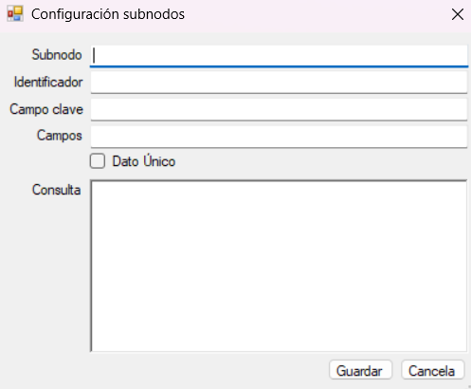
Paso 8: Guardar
Una vez completados los datos, haga clic en el botón de Guardar. De esta manera, el sistema principal leerá estos parámetros automáticamente cada vez que inicie, sin necesidad de que usted vuelva a configurarlos.

4.3. Configuración Interna y Estructura de Datos en SAP B1
Para que el proceso de sincronización pueda completarse con exito, requiere que su base de datos en SAP esté preparada. Esto consta de tres configuraciones clave:

A. Creación automática de la tablas y campos de usuario
Para que la integración opere de forma correcta junto al motor de sincronización, el sistema valida y prepara automáticamente la estructura interna dentro de SAP Business One mediante la ejecución de rutinas dedicadas (DBCHECK):
Tabla de Usuario (UDT)
Tabla SAP | Descripción | Tipo
AVS_ZOHO_LOG | Zoho Sync Log | NoObject
Campo de Usuario (UDF)
Tabla / Entidad SAP | Campo (FieldName) | Descripción | Tamaño / Tipo / Valores
@AVS_ZOHO_LOG | — | Zoho Sync Log | Tipo de tabla: 0
@AVS_ZOHO_LOG | LastSync | Ultima Fecha Sincronizacion | Tipo: Fecha (db_Date)
@AVS_ZOHO_LOG | LastTime | Ultima Hora Sincronizacion | Tipo: Fecha, Subtipo: Hora (st_Time)
OCRD (Socios de Negocio) | AVS_ZohoAccId | Id Cuenta Zoho CRM | Tamaño: 100
OCPR (Personas de Contacto) | AVS_ZohoCntId | Id Contacto Zoho CRM | Tamaño: 100
OSLP (Empleados de Ventas) | AVS_ID_Zoho | ID Zoho | Tamaño: 19
OITM (Artículos) | AVS_Zoho_Sync | Estatus Sincronización Zoho | Tamaño: 2, Default: "0"  Valores: 0=Pendiente, 1=Error, 2=No sincronizar, 3=Sincronizado
OITM (Artículos) | AVS_Zoho_ProcResult | Resultado o Error de Sincronización | Tamaño: 254
OSTC (Códigos fiscales) | AVS_IVA_Zoho | ID Zoho | Tamaño: 30  Valores válidos: EXE = Excento, IVA = IVA
OITM (Artículos) | AVS_ZohoID | Zoho ID Product | Tamaño: 30
OINV (Facturas de Deudor) | AVS_Zoho_Sync | Estatus Sincronización Zoho | Tamaño: 2, Default: "0"  Valores: 0=Pendiente, 1=Error, 2=No sincronizar, 3=Sincronizado
OINV (Facturas de Deudor) | AVS_Zoho_ProcResult | Resultado o Error de Sincronización | Tamaño: 254
OINV (Facturas de Deudor) | AVS_ZohoDealId | Id Trato Zoho CRM | Tamaño: 100
OINV (Facturas de Deudor) | AVS_Cotizacion_Zoho | Número de cotización en Zoho | Tamaño: 254
OINV (Facturas de Deudor) | AVS_FormaPago_Zoho | Forma de pago Zoho | Tamaño: 254
OINV (Facturas de Deudor) | AVS_ZohoID_DocSAP | Zoho Id DocSAP | Tamaño: 100
ORCT (Pagos Recibidos) | AVS_Zoho_Sync | Estatus Sincronización Zoho | Tamaño: 2, Default: "0"  Valores: 0=Pendiente, 1=Error, 2=No sincronizar, 3=Sincronizado
ORCT (Pagos Recibidos) | AVS_Zoho_ProcResult | Resultado o Error de Sincronización | Tamaño: 254
ORCT (Pagos Recibidos) | AVS_ZohoID_DocSAP | Zoho Id DocSAP | Tamaño: 100

5. Funcionalidades
El sistema de integración entre SAP Business One y Zoho CRM está diseñado para trabajar de forma automatizada mediante comandos específicos. Para entender mejor cómo transfiere y sincroniza la información entre ambas plataformas, el desarrollo se divide en los siguientes módulos principales:

5.1. Módulo de Preparación y Control de Base de Datos
Es el encargado de dar el banderazo de salida antes de cualquier operación.
- ¿Qué hace?: Revisa y asegura que tu base de datos en SAP tenga toda la estructura técnica necesaria para operar correctamente.
- Limpieza y estructura: Crea automáticamente la tabla especial de bitácoras @AVS_ZOHO_LOG para registrar con exactitud las fechas y horas de cada sincronización, además de incorporar campos personalizados (UDF) en las tablas principales de SAP (clientes, artículos, facturas y pagos) para almacenar los identificadores externos y los estatus de control.

5.2. Módulo de Envío de Artículos
Es el responsable de mantener actualizado el catálogo de productos.
- ¿Qué hace?: Toma los artículos registrados en SAP (OITM) para subirlos o actualizarlos de manera masiva en Zoho CRM.
- Limpieza de datos: Consulta únicamente los cambios realizados a partir de la última fecha de sincronización, formatea y traduce los valores (textos, precios, fechas y nulos) para hacerlos compatibles, genera un paquete de datos estructurado en formato JSON y realiza una petición digital de tipo Upsert al servidor de Zoho, guardando el resultado y el ID de identificación de vuelta en SAP.

5.3. Módulo de Envío de Documentos Comerciales
Se encarga de automatizar el flujo de salida de tus operaciones de venta.
- ¿Qué hace?: Gestiona el envío de documentos clave desde SAP hacia la subfroma de Zoho (No documento), abarcando Pedidos (ORDR), Entregas (ODLN), Facturas (OINV), Notas de Crédito (ORIN) y Pagos (ORCT).
- Procesamiento y adjuntos: Lee la información de la cabecera, recorre las líneas o partidas de detalle, verifica de forma inteligente si existen archivos PDF adjuntos en el equipo para subirlos temporalmente a la nube de Zoho y enlazarlos mediante un identificador único (file_id), empaqueta el documento completo y actualiza los estatus de éxito o error directamente en SAP.

5.4. Módulo de Recepción de Cotizaciones
Opera en sentido inverso para consolidar las ventas originadas en el CRM.
- ¿Qué hace?: Consulta y descarga las cotizaciones registradas en Zoho CRM para procesarlas automáticamente dentro de SAP.
- Validación y creación: Identifica a qué cuenta pertenece la cotización, recupera su Registro Federal de Contribuyentes (RFC) y sus contactos asociados. Utilizando transacciones seguras de SAP DI API, verifica si el cliente ya existe; de lo contrario, lo da de alta automáticamente utilizando su código asignado (ID_SAP), registra sus contactos y genera de manera oficial la Orden de Venta en SAP, notificando de regreso a Zoho que el proceso concluyó con éxito.

5.5. Ejecución por Comandos y Tabla de Argumentos
Modo de Ejecución
El motor de integración (AVS_ZohoIntegration.exe) se opera desde la consola de comandos de Windows (CMD), PowerShell o mediante ejecuciones programadas (Programador de Tareas o scripts .bat). Para realizar cualquier acción, la aplicación requiere dos parámetros o argumentos obligatorios en la instrucción de llamada:
AVS_ZohoIntegration.exe Comando
Comando: Es la palabra clave que activa la función interna deseada dentro del sistema.
Ejemplo de ejecución:
AVS_ZohoIntegration.exe SENDITEMS
Al ejecutar esta instrucción, el programa abre la conexión con la base de datos, valida la licencia y ejecuta únicamente el proceso de sincronización de artículos.
Tabla de Argumentos Disponibles
Comando (Argumento) | Tabla SAP
DBCHECK | Estructura de BD
SENDITEMS | OITM (Artículos)
SENDPURCHASES_DOCUMENTOSSAP | ORDR (Pedidos)
SENDDELIVERIES_DOCUMENTOSSAP | ODLN (Entregas)
SENDINVOICES_DOCUMENTOSSAP | OINV (Facturas)
SENDCREDITNOTES_DOCUMENTOSSAP | ORIN (Notas de Crédito)
SENDPAYMENTS_DOCUMENTOSSAP | ORCT (Pagos)
SENDDOWNPAYMENTS_DOCUMENTOSSAP | ODPI (Facturas de anticipo)
RECEIVEPURCHASES | Cotizaciones a Pedidos

6. Casos de uso

Caso Práctico 1: Sincronización programada de inventario y precios
El sistema está diseñado para mantener actualizados los catálogos sin intervención humana constante.
- Paso 1 (La programación): El departamento de logística o sistemas configura una tarea automática en Windows para ejecutar el comando SENDITEMS todas las noches.
- Paso 2 (La detección): El motor consulta en SAP (OITM) los artículos modificados a partir de la última fecha de sincronización registrada en el sistema.
- Paso 3 (La ejecución): El programa formatea los datos, genera el paquete en formato JSON estructurado y realiza una petición digital de tipo Upsert hacia el servidor de Zoho.
- Paso 4 (El resultado): Los cambios en descripciones, precios o impuestos (AVS_IVA) se actualizan masivamente en el CRM.
- Paso 5 (La confirmación): El sistema actualiza de vuelta el estatus (3 para Sincronizado) y el identificador externo en SAP, dejando rastro de éxito en las bitácoras.

Caso Práctico 2: Control y envío automatizado de pedidos de venta con archivos adjuntos
El sistema protege la documentación comercial permitiendo que los equipos consulten los respaldos en la nube.
- Paso 1 (El origen): Un operador o proceso genera un nuevo pedido de venta (ORDR) dentro de SAP.
- Paso 2 (La lectura): Al ejecutar el comando SENDPURCHASES_DOCUMENTOSSAP, el sistema extrae la cabecera y recorre todas las líneas o partidas asociadas.
- Paso 3 (El archivo adjunto): El programa localiza de manera inteligente el archivo PDF adjunto en el equipo y lo sube temporalmente a Zoho Files para obtener un identificador único (file_id).
- Paso 4 (El envío): Se empaqueta toda la estructura junto con sus subnodos y se transmite hacia el CRM.
- Paso 5 (El resultado): El pedido queda registrado en Zoho con su documentación lista para que los administradores la consulten sin salir de la plataforma.

Caso Práctico 3: Gestión de entregas y facturación a clientes
El sistema evita duplicidad de cobros y mantiene un flujo financiero transparente.
- Paso 1 (La operación): Se emiten entregas (ODLN) o facturas de deudor (OINV) en el sistema contable de SAP.
- Paso 2 (La ejecución del comando): Se ejecuta el comando de envío correspondiente (SENDDELIVERIES_DOCUMENTOSSAP o SENDINVOICES_DOCUMENTOSSAP).
- Paso 3 (El procesamiento): El motor empuja la información hacia Zoho CRM vinculando el trato (Deal) y el número de cotización correspondiente.
- Paso 4 (El estatus): El campo personalizado AVS_Zoho_Sync de la factura o entrega cambia su valor para reflejar que la operación ha sido atendida.
- Paso 5 (El resultado): El departamento administrativo visualiza el avance de la facturación ligada al CRM en tiempo real.

Caso Práctico 4: Consolidación automática de cotizaciones a órdenes de venta
El sistema traslada las oportunidades comerciales del CRM directamente hacia las operaciones logísticas de SAP.
- Paso 1 (La cotización): El equipo comercial elabora y aprueba una cotización dentro de Zoho CRM.
- Paso 2 (La descarga): Mediante la ejecución del comando RECEIVEPURCHASES, el motor consulta el endpoint de cotizaciones pendientes.
- Paso 3 (La validación de cliente): El sistema revisa el Registro Federal de Contribuyentes (RFC) de la cuenta asociada. Si el cliente no existe en SAP, lo da de alta automáticamente utilizando el código asignado (ID_SAP).
- Paso 4 (La transacción protegida): Utilizando transacciones controladas de SAP DI API (StartTransaction), el sistema asegura que la creación de datos sea íntegra.
- Paso 5 (El resultado final): Se genera de manera automática la Orden de Venta oficial en SAP y se devuelve una notificación de éxito a Zoho mediante una petición PUT.

Caso Práctico 5: Trazabilidad y auditoría de errores por datos faltantes o excepciones
El sistema intercepta fallos operativos para evitar bloqueos y dejar evidencia clara del problema.
- Paso 1 (El intento de envío): El motor intenta sincronizar un documento comercial que contiene un archivo PDF adjunto cuya ruta física en disco ya no existe.
- Paso 2 (La intercepción): En lugar de detener toda la aplicación de golpe, el bloque de excepciones captura el error en tiempo de ejecución.
- Paso 3 (El registro en SAP): El sistema actualiza de inmediato el estatus del registro en SAP a estado de error (1).
- Paso 4 (El detalle del fallo): Guarda un mensaje descriptivo del problema en el campo de usuario AVS_Zoho_ProcResult.
- Paso 5 (La solución): El personal de sistemas revisa el campo de error, corrige la ruta o el dato faltante, y el sistema procesará el registro exitosamente en el siguiente ciclo.

Caso Práctico 6: Sincronización de notas de crédito y pagos recibidos
El área financiera mantiene el control de cobros y devoluciones sincronizados entre plataformas.
- Paso 1 (El registro financiero): Se aplica una devolución comercial (ORIN) o se registra un pago recibido (ORCT) en el módulo de finanzas de SAP.
- Paso 2 (La ejecución): Se ejecuta por comandos la rutina de envío para notas de crédito o pagos (SENDCREDITNOTES_DOCUMENTOSSAP / SENDPAYMENTS_DOCUMENTOSSAP).
- Paso 3 (El viaje de datos): El sistema toma los montos, referencias y claves de la transacción para enlazarlos con el módulo correspondiente en Zoho.
- Paso 4 (El resultado): Se actualizan los campos de control externos en las tablas financieras de SAP.
- Paso 5 (El cierre): Los cobros y devoluciones quedan reflejados en el CRM, facilitando la conciliación entre ventas y contabilidad.

7. Errores comunes
Estos son los errores más frecuentes que pueden presentarse durante la operación del sistema, organizados por categorías para facilitar su diagnóstico y solución:

Errores de Conexión y Autenticación con Zoho CRM
Estos errores ocurren cuando la plataforma externa rechaza las credenciales o los permisos de acceso del sistema.
- Mensaje: "La respuesta de Zoho no incluyó un Access Token." o "Error crítico al intentar renovar el token de Zoho"
  - ¿Qué significa?: Las credenciales de seguridad (Client ID, Client Secret o Refresh Token) configuradas en el panel son incorrectas, han caducado de forma definitiva o la URL de cuentas de Zoho no es accesible.
  - Solución: Abra la interfaz de configuración (AVS_AppConfig), verifique los datos de acceso de Zoho en la sociedad correspondiente y asegúrese de actualizar el Refresh Token de manera correcta antes de guardar y reintentar.

Errores de Validación y Estructura en SAP
Ocurren cuando el motor intenta procesar registros de catálogos o documentos, pero la base de datos de SAP carece de información obligatoria o presenta inconsistencias.
- Mensaje: "La configuración SAP_TO_ZOHO para '[Entidad]' no existe en el JSON."
  - ¿Qué significa?: El comando ejecutado intenta sincronizar una entidad (como artículos o pedidos) que no cuenta con reglas de mapeo configuradas en el archivo de la sociedad.
  - Solución: Ingrese al panel de configuración general de entidades (AVS_AppConfig), agregue la clave correspondiente (por ejemplo, OITM o ORDR) y configure sus campos y endpoints de API.
- Mensaje: "No se definió 'SapKeyField' en la configuración en la configuración del desarrollo. No se puede actualizar SAP."
  - ¿Qué significa?: El sistema logró enviar la información hacia Zoho CRM, pero no sabe qué campo utilizar como llave primaria para regresar y actualizar el estatus en SAP.
  - Solución: Modifique la configuración de la entidad en el panel visual y asegúrese de definir correctamente el campo clave de SAP (SapKeyField).

Errores de Archivos Adjuntos y Documentación
Se presentan al procesar documentos comerciales que requieren adjuntar archivos en formato PDF hacia Zoho Files.
- Mensaje: "El archivo adjunto del subnodo no existe en disco"
  - ¿Qué significa?: El documento registrado en SAP hace referencia a un archivo PDF (como una factura o comprobante) cuya ruta física en el equipo o servidor ya no existe o fue movida.
  - Solución: Verifique que el archivo PDF se encuentre guardado en la ruta exacta especificada en el sistema. Una vez restablecida la ruta o el archivo, el sistema procesará el envío con éxito en el siguiente ciclo.
- Mensaje: "El método SubirArchivoObtenerIdAsync no devolvió un File ID válido"
  - ¿Qué significa?: El servidor de Zoho rechazó la subida temporal del archivo PDF (por ejemplo, debido a restricciones de peso, formato o pérdida temporal de internet).
  - Solución: Compruebe su conexión a internet y asegúrese de que el documento PDF no esté dañado ni protegido con contraseña antes de volver a ejecutar el comando de sincronización.

Errores de Recepción y Creación de Órdenes de Venta
Ocurren durante el proceso inverso (RECEIVEPURCHASES), al intentar registrar cotizaciones provenientes de Zoho dentro de SAP.
- Mensaje: "La cotización no tiene una cuenta asociada."
  - ¿Qué significa?: El registro de la cotización en Zoho CRM fue creado sin enlazarlo a un cliente o cuenta corporativa válida.
  - Solución: Ingrese a Zoho CRM, edite la cotización correspondiente, asígnele una cuenta que tenga su respectivo RFC configurado y vuelva a ejecutar el proceso de recepción.
- Mensaje: "La cuenta [ID] no tiene configurado un RFC válido."
  - ¿Qué significa?: El cliente asociado en el CRM carece del dato de Registro Federal de Contribuyentes, el cual es obligatorio para buscar o crear el Socio de Negocio en SAP.
  - Solución: Abra el perfil de la cuenta en Zoho CRM, capture el RFC correcto en su campo correspondiente y repita la sincronización.
- Mensaje: "No se asignó un código de socio de negocios (ID_SAP)"
  - ¿Qué significa?: El cliente no existe en la base de datos de SAP y el sistema intenta darlo de alta automáticamente, pero la cuenta en Zoho no tiene especificado el código clave requerido (ID_SAP).
  - Solución: Asegúrese de que el campo de identificación o código SAP esté lleno en los detalles de la cuenta de Zoho CRM antes de aprobar la cotización.

8. Soporte
Si después de revisar los errores comunes y las soluciones propuestas el problema persiste, es necesario escalar la incidencia al equipo técnico. Para agilizar la atención, es fundamental que siempre proporciones los siguientes datos al levantar tu reporte:
- Flujo con error: Indicar que flujo presento el error.
- Captura de Pantalla o Log: De ser posible, adjunta el mensaje de error o el archivo de log correspondiente.
Información de Contacto - AVANTIS
Para cualquier duda, falla técnica o solicitud de mejora en el sistema, favor de contactar a:
Área de Soporte Técnico - AVANTIS
- Correo electrónico: soporte@avantis.mx
- Horario de atención: Lunes a Viernes, 09:00 - 18:00 hrs.

